


2026
„Schule bewegt dich!“
#BeActiveAtSchool

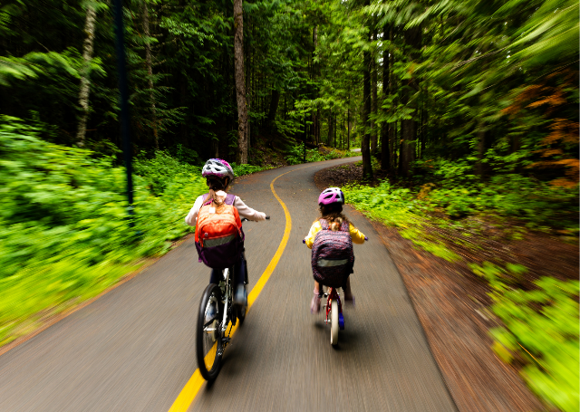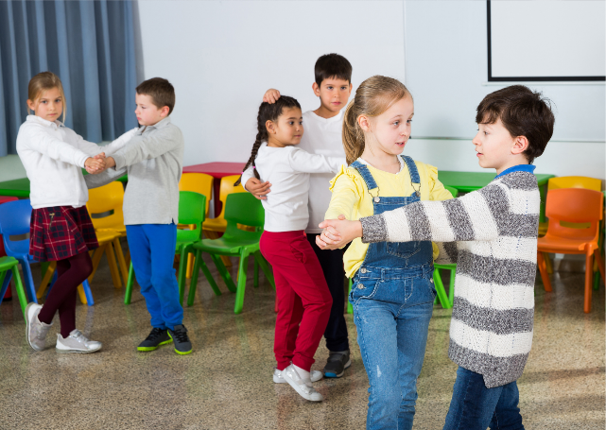

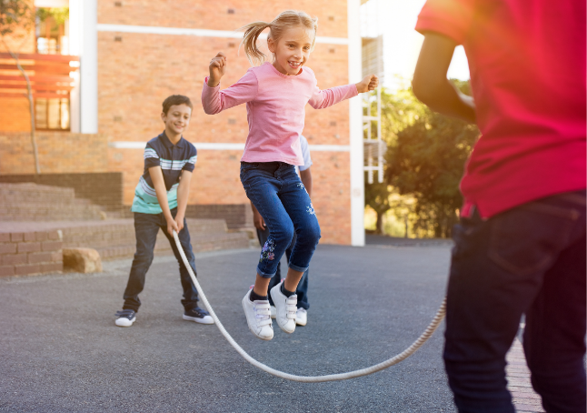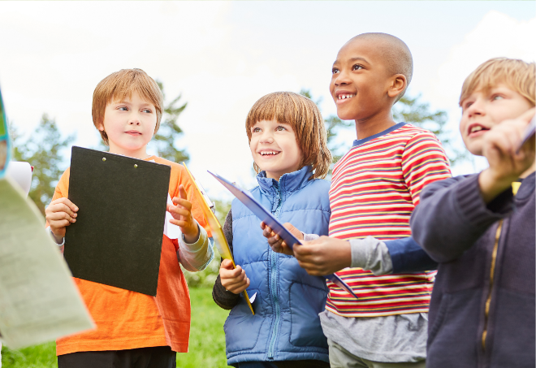

Im Überblick
- Auflistung der Aktionen während der Europäischen Woche des Sports 2026
- Ziel: Bewegung und Sport sind nicht nur gesundheitsfördernd, sondern stärken auch die Lernfähigkeiten der Schüler.
- EWDS als Sensibilisierungskampagne um Schüler und Schülerinnen langfristig zum Sporttreiben zu animieren
- Alle Ansätze gelten nur als Ideen. Dessen Umsetzung wird begrüßt, beruht jedoch auf einer Freiwilligenbasis

„Lernen ist wie Rudern gegen den Strom. Hört man damit auf, treibt man zurück.“
(Chinesisches Sprichwort)

„Bewegung ist das Tor zum Lernen“ (Zitat: Dr Paul Dennison)

SCHULE BEWEGT DICH! - #BEACTIVEATSCHOOL
3 Ansätze:
- Beweg dich auf dem Hin- und Rückweg
- Beweg dich im Unterricht
- Unterrichtseinheiten sportlich gestalten; innen oder bestenfalls draußen
- Vereine in den Schulen
- Athlet:innen in den Schulen
- Gemeinsam in der Mittagspause bewegen.
- Spiele + Aktion Flashmob

- ANSATZ: Auf dem Weg zur Schule

Zur Verstärkung des Projekts „Zora Zisch, die Verkehrsschlange“ welches durch FahrMit durchgeführt wird, rufen wir alle Schüler:innen erneut dazu auf, in dieser Zeit umweltfreundlich zur Schule zu kommen:
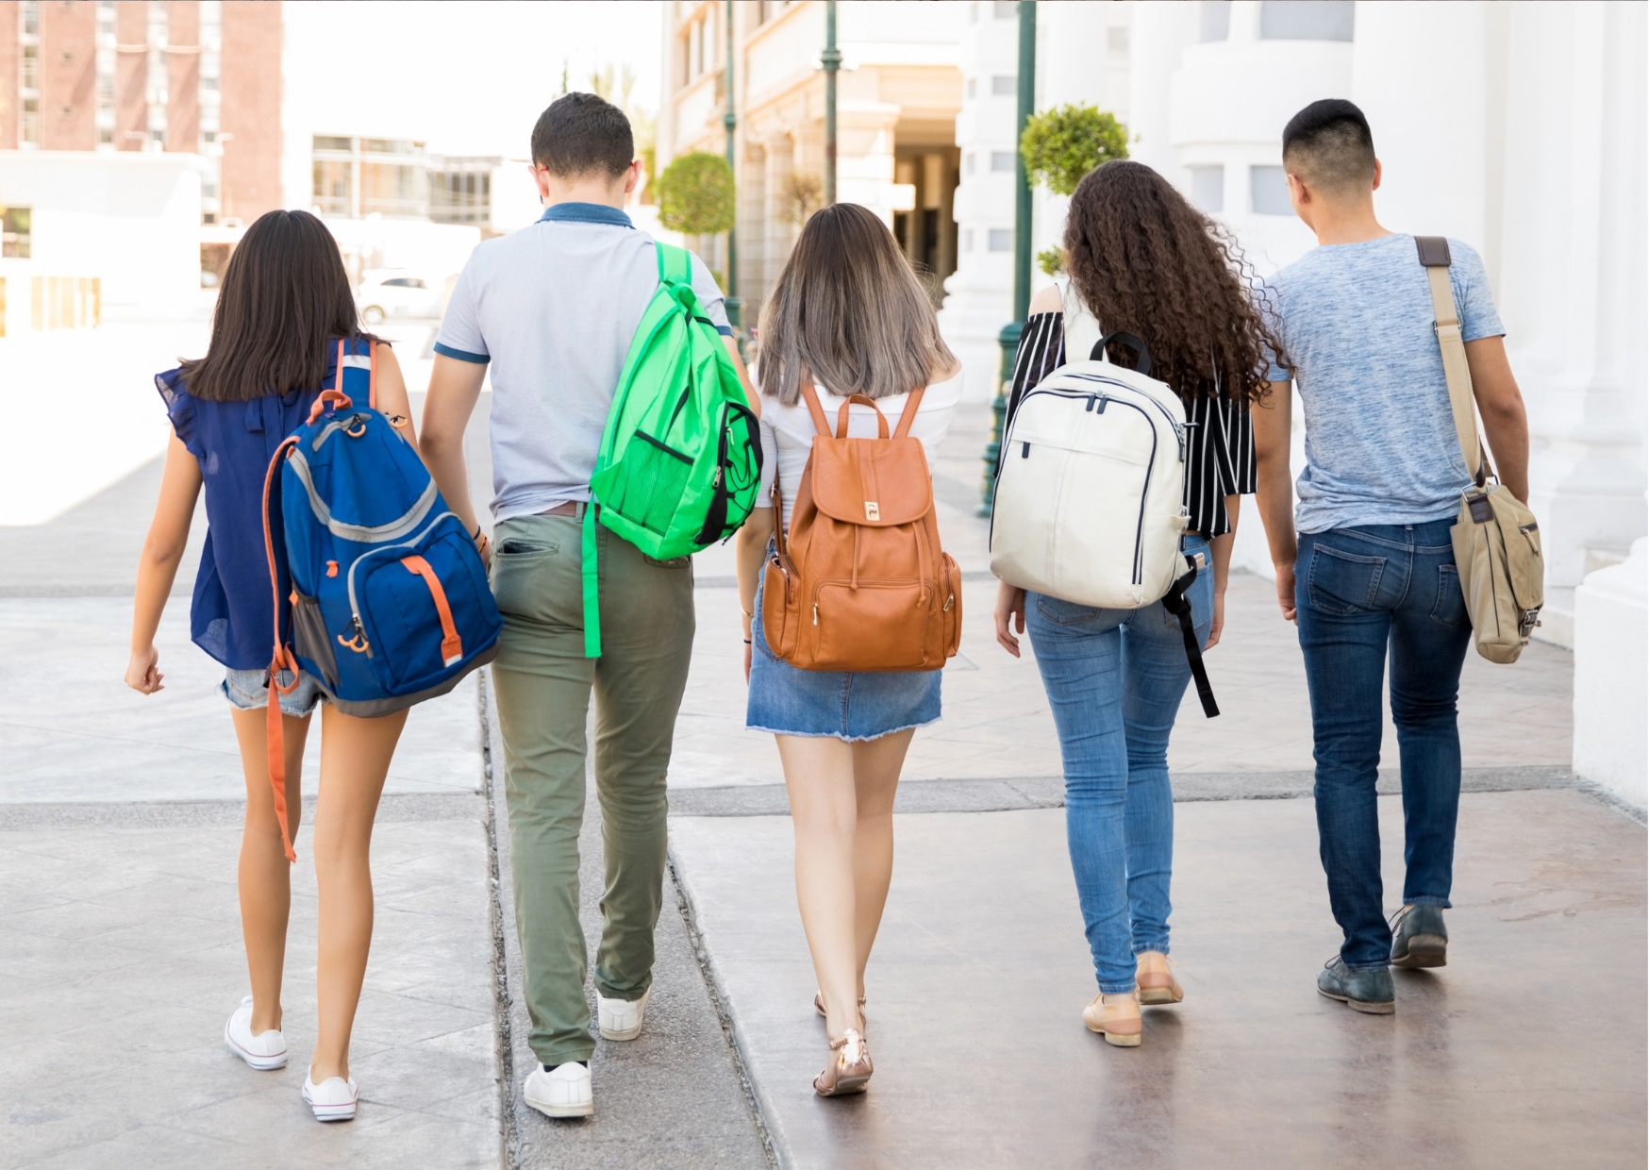
- Mit dem Fahrrad
- Mit dem Roller
- Mit dem Skateboard
- Zu Fuß

Der Schulweg sollte auf sicheren Wegen zurückgelegt werden. Um vor allem die Primarschüler:innen auf dem Weg zur Schule zu unterstützen, schlagen wir Geh- oder Fahrgemeinschaften in Begleitung der Eltern oder der Sekundarschüler vor (Biking Bus oder Walking Bus).
Es wäre super, wenn die Schüler:innen langfristig mit dem Rad, zu Fuß oder auf eine andere sportliche Art und Weise zur Schule kommen würden.
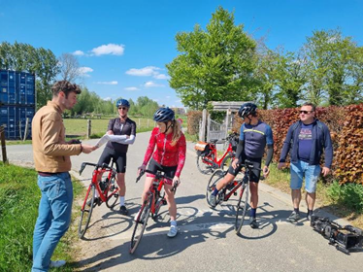

- ANSATZ: Beweg dich im Unterricht
Einige allgemeinbildenden Unterrichte wie zum Beispiel Naturwissenschaften lassen sich gut bei passendem Wetter nach draußen verlegen. Bei Unterrichten, wie Mathematik oder Fremdsprachen kann man zum Abschluss des Unterrichts einige Bewegungsspiele durchführen.
Wir schlagen folgende Aktivitäten vor:
- Natur entdecken (Waldtag, Pilzsammlung)
- Stadtrally, Schatzsuche auf Gemeindeebene (falls vorhanden), …
- Bewegung im Klassenraum bei Mathematik, Deutsch, Fremdsprachen, Geschichte, …

Praxisspiele im Klassenraum:
Aus dem Buch ,,Beweg dich Schule“ der Autorin Dorothea Beigel schlagen wir Ihnen einige Praxisspiele vor, die Sie alle im Klassenraum ohne Aufwand durchführen können. Dazu ist kein Material notwendig. Dessen Umsetzung ist nicht verpflichtend.

Alle weiteren Infos zu diesen Spielen finden Sie in dem Dokument ,,Praxisspiele im Unterricht: https://static.los-ostbelgien.be/wp-content/uploads/ewdspraxisspiele-im-unterricht-1.pdf. Dieses Dokument ist jederzeit auf unserer Website zu finden.

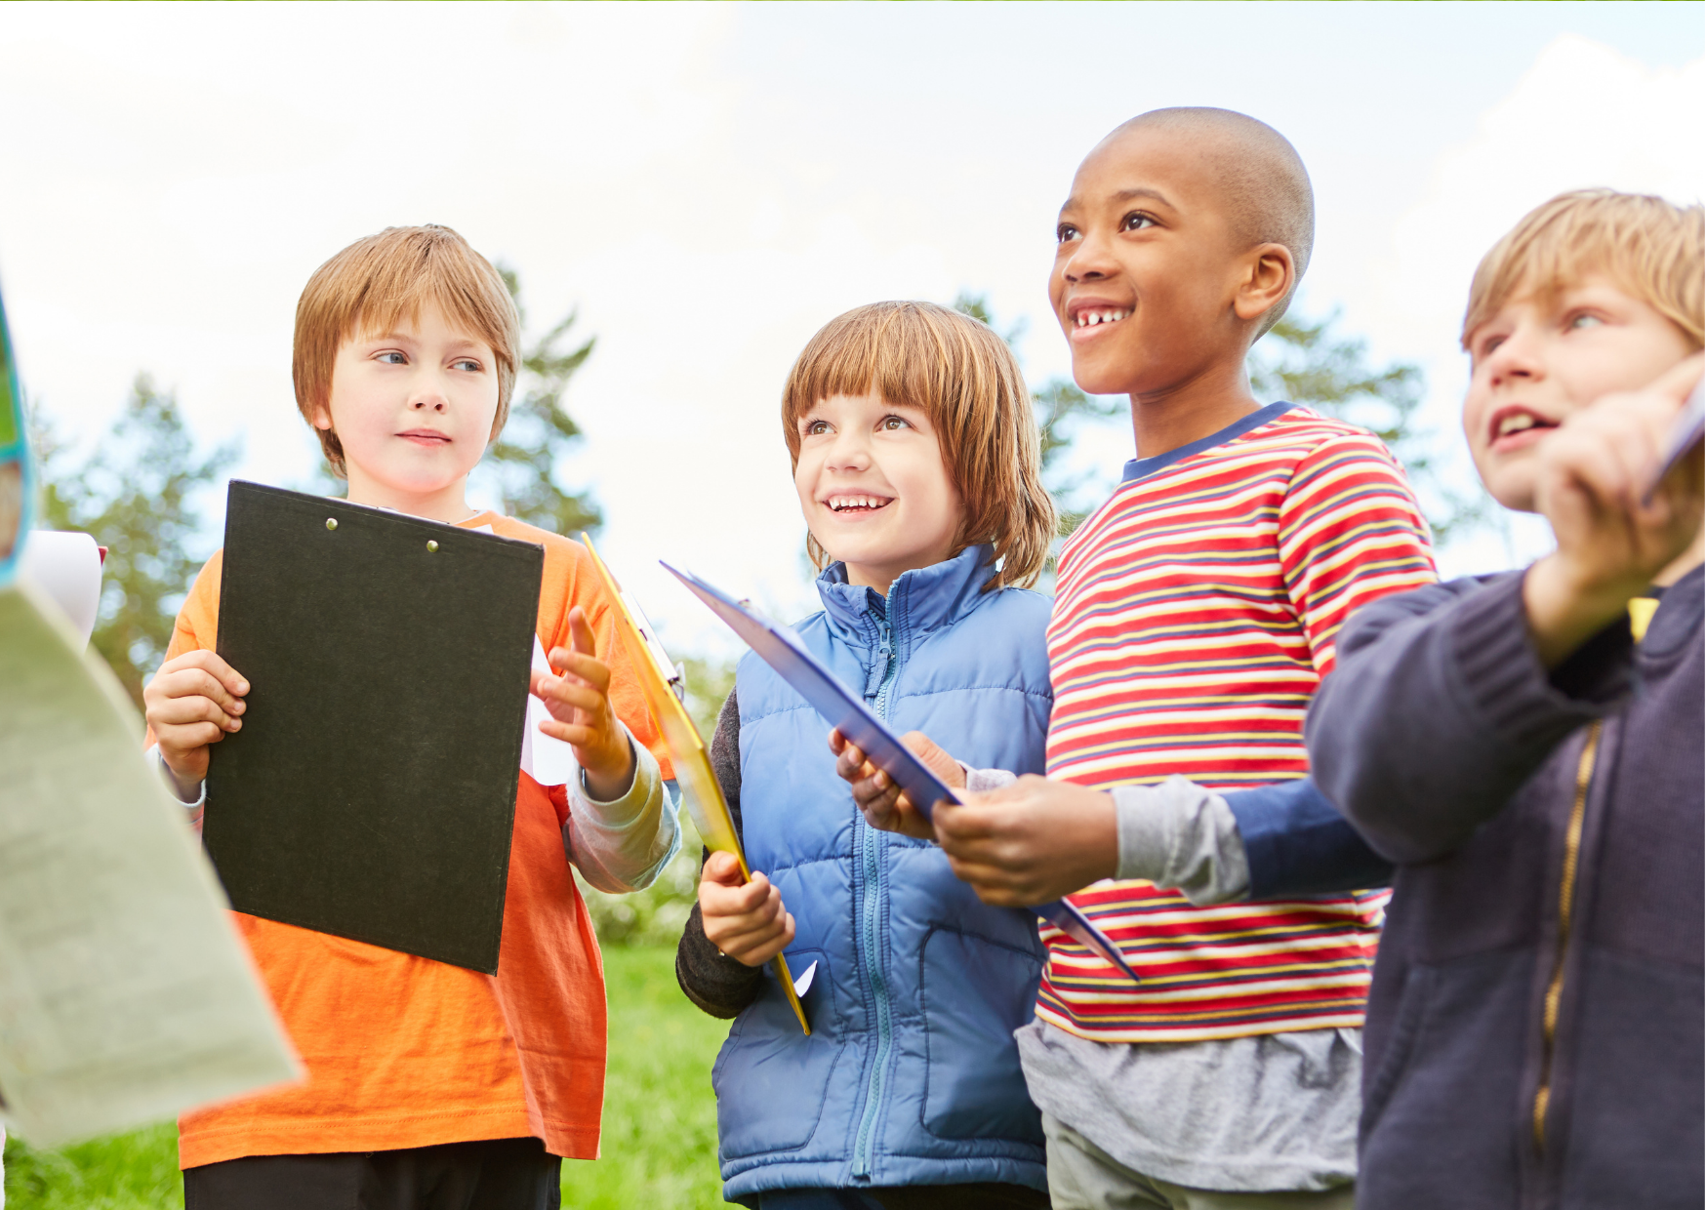
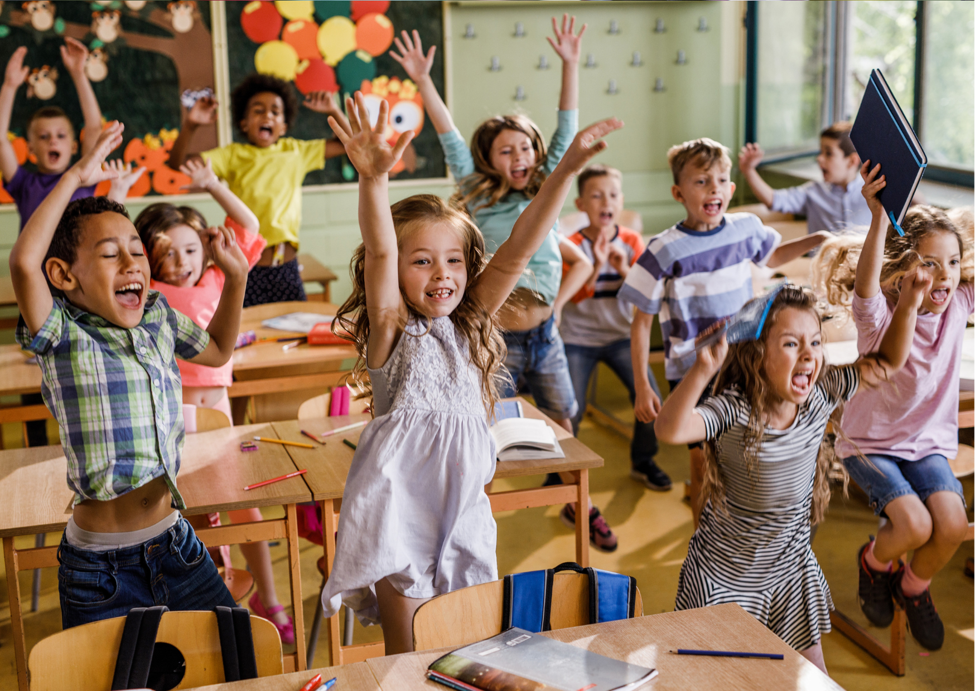

- Vereine in den Schulen
Durch die Pandemie haben einerseits manche Sportvereine an Mitgliedern, anderseits haben manche Schüler:innen den Weg zum Sportverein verloren.
Ziel ist es Schüler:innen und Vereine wieder näher zusammenzubringen, weshalb LOS die Vereine zu den Schulen für einen Schnupperkurs einladen wollte. Die Idee wäre, dass die Sportvereine Ostbelgiens in die Schulen in ihrer Gemeinde gehen und sich dort auf professionelle, aber auch spaßige Weise präsentieren würden. Wie Sie dies anstellen, wird der Schule und den Vereinen selbst überlassen (z.B. Sportunterrichtsstunde leiten). LOS erstellt hier den Kontakt zwischen den Schulen und den ausgewählten Vereinen.
Für die Vereine besteht die Möglichkeit auf professioneller und trotzdem spaßiger Art ihre Sportart näher zu bringen und Mitglieder anzuwerben. Sportlehrer:innen dagegen können die Anregungen der Vereinstrainer:innen für die eigene Unterrichtsgestaltung aufnehmen und im eigenen Unterricht umsetzen. Dies kann auch über das Projekt ,,Schule – Verein“ laufen, wobei die Vereine bei der Erfüllung gewisser Kriterien als Belohnung für ihren Aufwand auf Zuschüsse seitens des Ministeriums zurückgreifen können. Alle weiteren Infos findet man unter: https://ostbelgiensport.be/desktopdefault.aspx/tabid-8160/13298_read-73011/.
Ihre Schule ist noch nicht dabei? Sie haben Interesse an einer Sportart? Melden Sie sich bei william.klubert@los-ostbelgien.be
Dieses Projekt kann über das ganze Jahr organisiert werden, nicht nur während der EWDS.

Athlet:innen in den Schulen
Eine weitere Idee wäre, dass man auch mit Leistungssportler:innen zusammenarbeiten könnte, indem sie eine oder mehrere Sportunterrichtsstunden in einer Schule übernehmen. Ziel ist es, die Schüler:innen zu inspirieren und ihnen etwas beizubringen, indem ein:e Leistungssportler:in eine Sportstunde leitet und den Schülern Tricks & Tipps mit auf dem Weg gibt. Eine Auswahl an Leistungssportler:innen mit denen wir zusammenarbeiten und zu denen wir den Kontakt herstellen können, finden Sie unter https://www.los-ostbelgien.be/leistungssport/foerderzentrum-ostbelgien/team-ostbelgien/team-ostbelgien-ueberblick/.
Ihre Schule ist noch nicht dabei? Sie haben Interesse einen Athleten oder eine Athletin kennenzulernen? Melden Sie sich bei william.klubert@los-ostbelgien.be
Dieses Projekt kann über das ganze Jahr organisiert werden, nicht nur während der EWDS.

- ANSATZ: Gemeinsam in der Mittagspause
In der Mittagspause würden wir uns freuen, wenn Jungen und Mädchen unter Aufsicht eines Übungsleiters gemeinsam an verschiedenen Bewegungsaktivitäten teilnehmen würden. An jedem Tag könnte man den Schwerpunkt entweder auf Ballsportarten legen oder eine Challenge unter den Schülern organisieren.
Wir schlagen folgende Bewegungsaktivitäten vor:
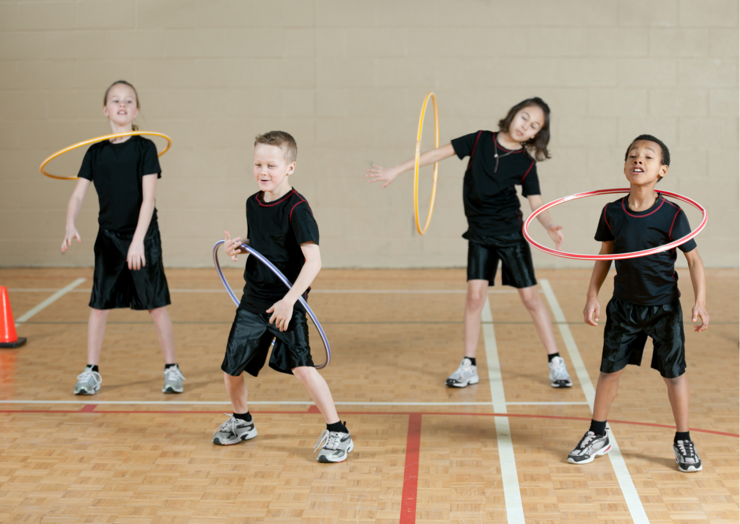
- Völkerball
- Hola-Hoop, Jonglieren
- Seilspring-Challenge, Lehrer gegen Schüler, welche Schule schafft die meisten Sprünge?
- Volleyball, Fußball, Basketball,…
- Aktion Flashmob
In diesem Jahr wenden wir uns wieder an eine professionelle Tanzgruppe (Tanzgarde Vegder Diddeldöpcher), die den Tanz planen und umsetzen wird. Der Flashmob wird altersgerecht und für alle machbar sein.
Das LOS-Team würde sich freuen, wenn einige Schüler während der Europäischen Woche des Sports bei Freiräumen den Tanz einstudieren. Wir stellen Ihnen ebenfalls ein Übungsvideo/Tutorial zur Verfügung, sodass der Tanz ohne Probleme einstudiert werden kann.
- Link zum Flashmob: https://www.youtube.com/watch?v=BNGu_197zIg&list=RDBNGu_197zIg&start_radio=1
- Link zum Tutorial: https://www.youtube.com/watch?v=f7D6n-a17tA
Ziel wäre es dann gemeinsam den Tanz mit allen Schüler:innen aufzunehmen.
Gerne können die Schüler im Vorfeld auch gemeinsam mit ihren Eltern den Tanz zu Hause proben. Selbstverständlich können Sie dazu Ihre eigenen Kommunikationskanäle nutzen und – in Verbindung mit dem Hashtag #LOSbeactive – im Voraus über Ihre Teilnahme am Flashmob berichten.

Über william.klubert@los-ostbelgien.be oder +32 (0) 472 86 45 22 können Sie uns ebenfalls Ihre Videos zukommen lassen.
Wir hoffen, auf diese Weise eine möglichst große Sichtbarkeit für die Aktion zu erreichen und noch mehr Teilnehmer dafür gewinnen zu können.
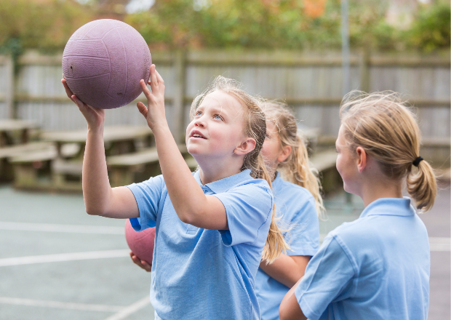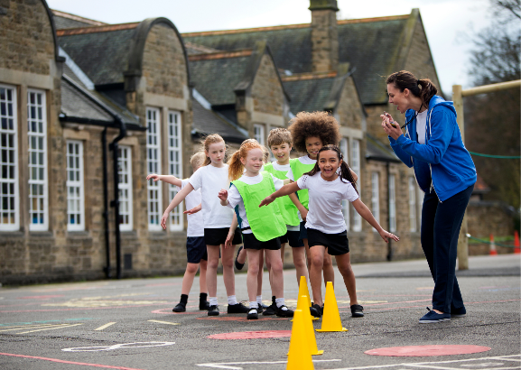

Die Gestaltung der Woche steht Ihnen frei. Die oben dargestellte Tabelle dient lediglich zur Inspiration.
Wir freuen uns über jede Art von Rückmeldung. Bilder, Tabellen, Videos, etc. können Sie uns über william.klubert@los-ostbelgien.be zukommen lassen.
Alle Bilder, die wir erhalten, werden an die Europäische Komission zur Bewerbung der Aktion weitergeleitet.
Für alle teilnehmenden Schulen wird es ein Teilnahme-Kit im Wert von 50€ geben (= Gutschein von IdemaSport).
Wir wünschen Ihnen bei der Gestaltung der Europäischen Woche des Sports viel Spaß!
Das LOS-Team

